МИНИСТЕРСТВО НАУКИ И ВЫСШЕГО ОБРАЗОВАНИЯ РОССИЙСКОЙ ФЕДЕРАЦИИ
федеральное государственное АВТОНОМНОЕ образовательное учреждение высшего образования
«Национальный исследовательский ядерный университет «МИФИ»
Обнинский институт атомной энергетики
Отделение интеллектуальных кибернетических систем

Лабораторная работа №8
по курсу «Веб-программирование»

Подписи:
Исполнитель
студент гр. ИС-Б17 __________________ В. Ю. Петренко

Принял
старший преподаватель __________________ И. В. Охрименко

Обнинск, 2020
Задание: К разработанному сайту (проекту) добавить возможности динамического создания графических изображений (построения диаграмм, графиков, модификация фотографий и др.), с использованием графической библиотеки GD или Chart.js.
По итогам выполнения лабораторной работы представить отчет и программный код.
Для разработки использовалась консоль.
Все исходники на https://github.com/ikherty/propwash.
Для создания графика использовалась библиотека chart.js.
На основе шаблона с https://www.chartjs.org/samples/latest/ был добавлен скрипт в информацию о себе с выводом в виде графика количества подписчиков на канале youtube:
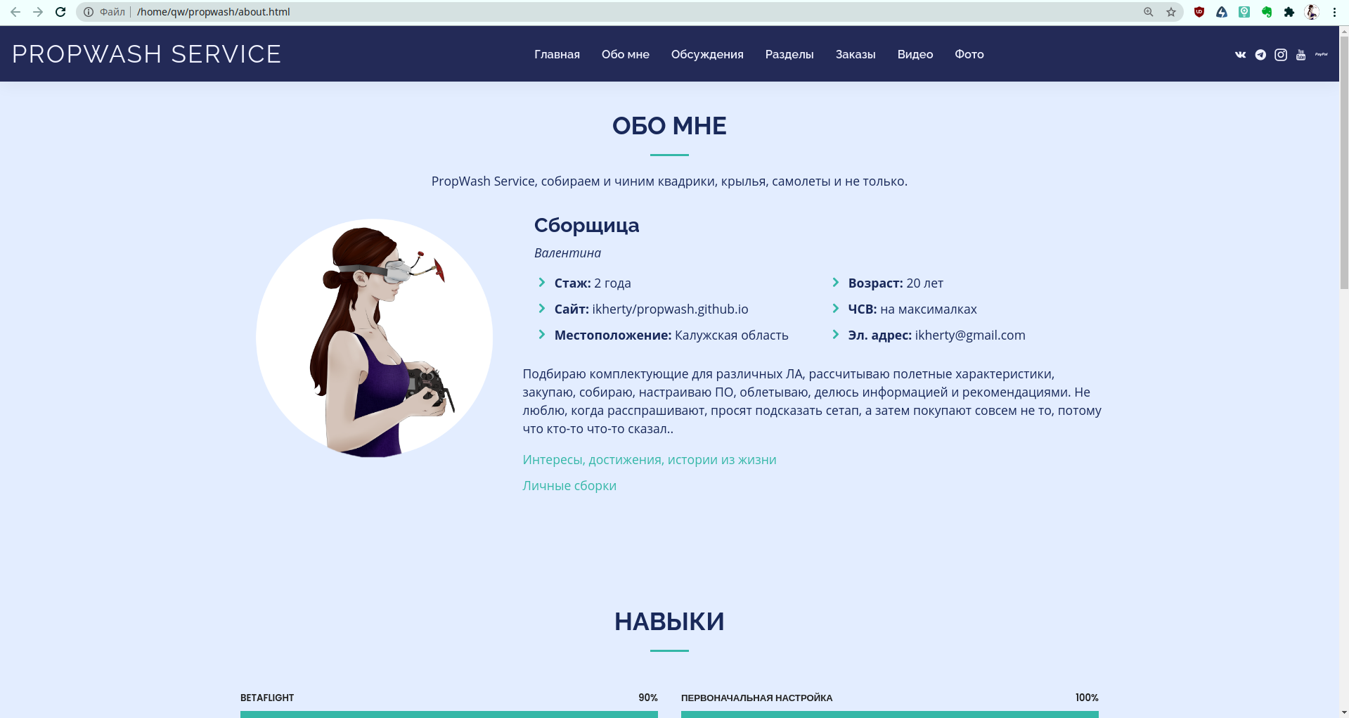
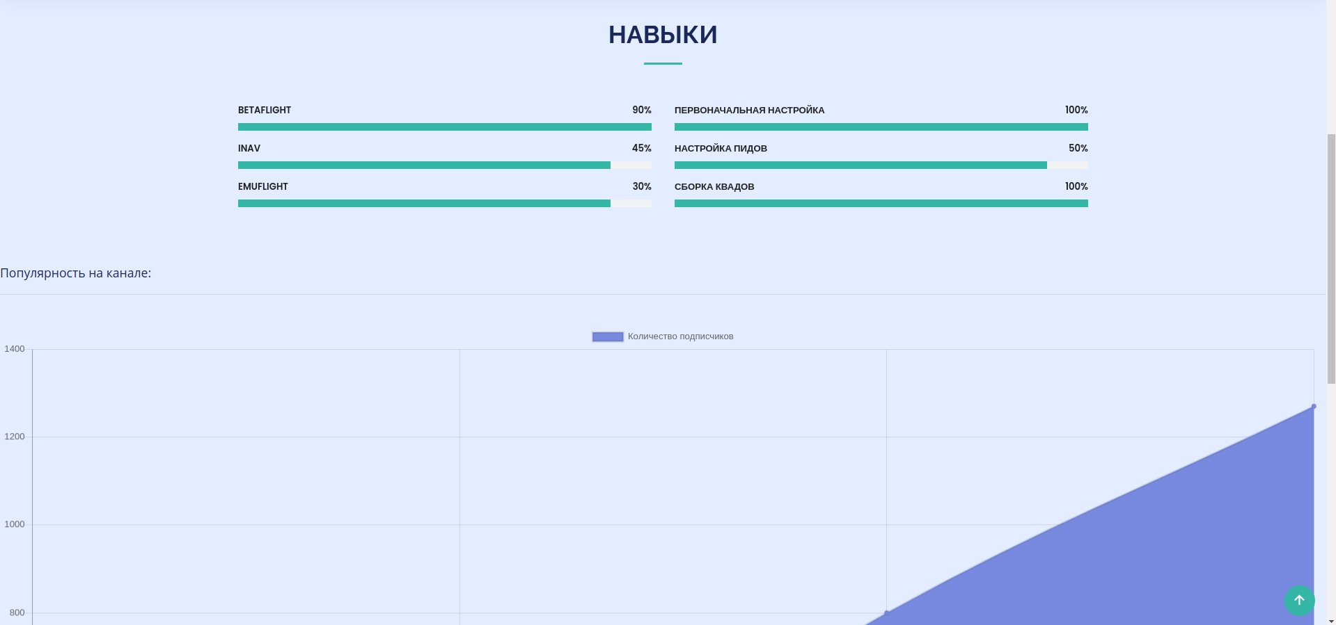

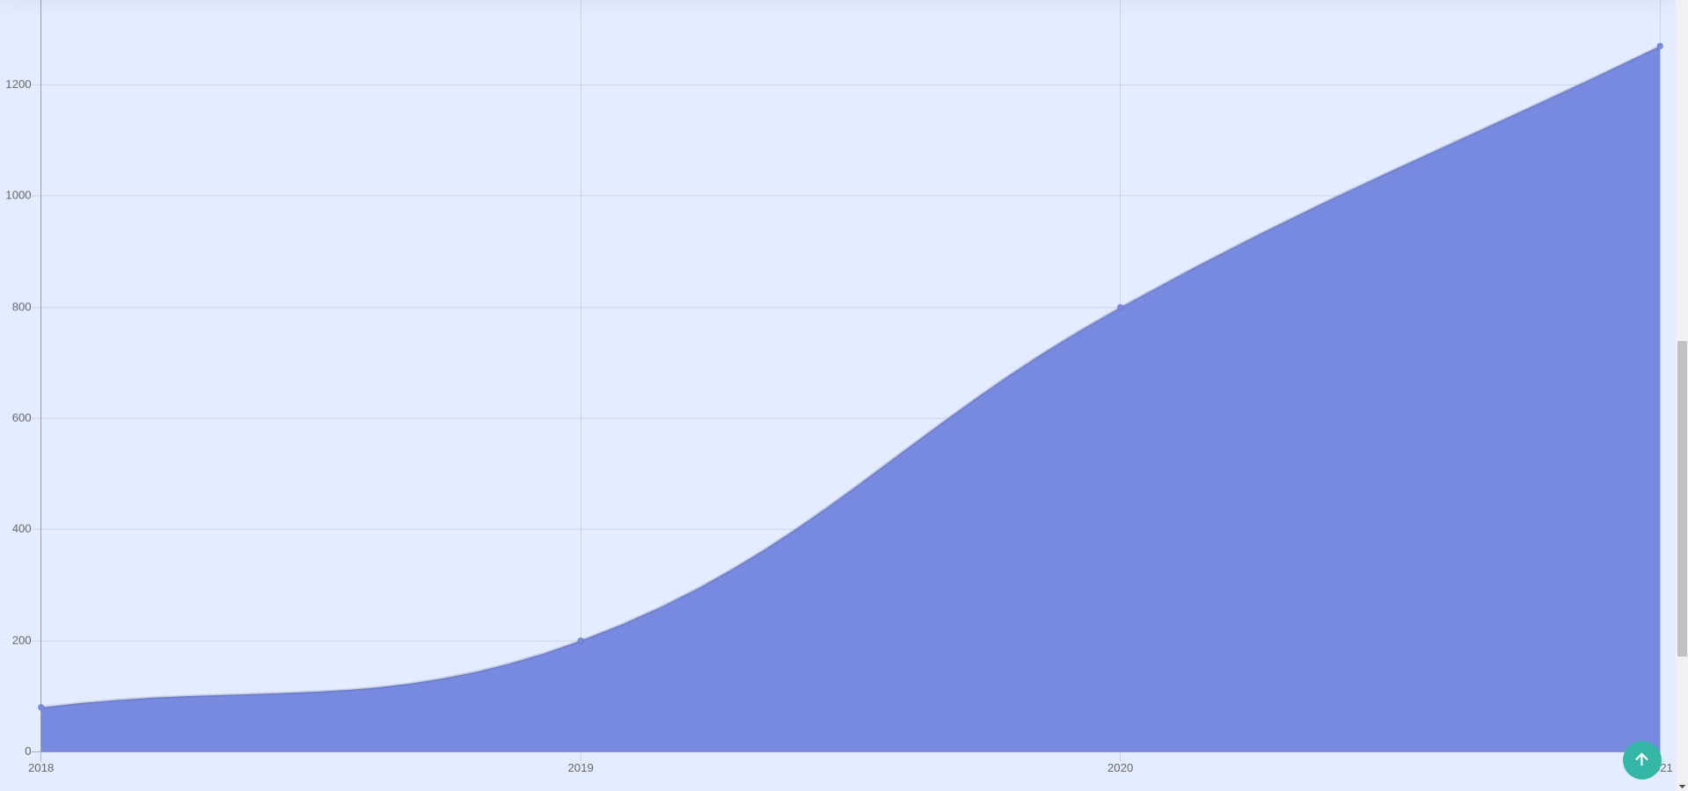

Увидеть результат можно здесь:
https://ikherty.github.io/propwash/about.html

